Mendoza, 11 DE MARZO DE 2026

ACTA DE PUNTAJES FINALES

CONCURSO ABIERTO, PRESENTACIÓN DE CARPETA DE ANTECEDENTES, PROPUESTA DE ACTUALIZACIÓN Y ENTREVISTAS PERSONALES PARA CUBRIR CARGOS DOCENTES VACANTES EN LICENCIATURA EN KINESIOLOGÍA- SEDE MENDOZA-CÓD. 001 KM 26

Siendo las 16: 00 horas del día de la fecha, se reúnen via Meet, la responsable del Área de Concursos y Convocatorias, Lic. Patricia Bruno, y el el Jurado integrado por los docentes Lic. Agustina Pérez Richardi, Esp. Lic. Florencia Caballaro, Bioq. Lorena Gomez Vizcaino y el Lic. Ruben Michiels, para dar por ponderar las carpetas de antecedentes, propuestas de actualización y entrevistas a los postulantes.----------------------------

Como se informa en los documentos del concurso, las utoridades de la Facultad de Ciencias de la Salud asignarán los cargos conforme a las necesidades de cobertura de vacantes docentes, teniendo en cuenta los resultados del Orden de Mérito y los perfiles de cada postulante, procurando siempre vincular a cada candidato con el cargo que mejor se adecue a sus capacidades.---------------------------------------------------------

Del mismo modo, se establece que: “El docente convocado a integrar una cátedra, se desempeñará en calidad de "interino", con contrato por un año, según lo establecido en la Resolución N °33/2011 del Honorable Consejo Superior de la Universidad de Mendoza, que Reglamenta los Concursos para el acceso a Cargos Docentes, pudiendo ser renovados o no, por decisión de Decanato, de acuerdo a su evaluación de desempeño.-

Como lo indica el Reglamento de Concursos, el mínimo exigido para ingresar al Orden de Mérito es 60 para titulares, de 55 puntos para el cargo de Adjunto y 50 para el cargo de JTP.----------------------------------------------------------------------------------------

Luego de considerar cada una de las carpetas presentas, el Jurado confecciona esta tabla de resultados:

Cátedra | Cargo | Candidato | DNI | PUNTAJES FINALES
SEMIOPATOLOGIA MÉDICO KINÉSICA | Tit. | Pasquale Marcela Alida | 12.197.943 | 70,80  ORDEN DE MERITO
KINEFISIATRíA OCUPACIONAL Y LABORAL | Tit. | Moya, Jose Manuel | 16.091.648 | 62,40  ORDEN DE MÉRITO
KINEFISIATRíA OCUPACIONAL Y LABORAL | Adj. | Moya Agustina | 35.043.570 | 47,40
KINESIOLOGÍA MEDICA | Adj. | Gudiño Nicolás Guillermo | 33.440.278 | 57,30  ORDEN DE MERITO
FÍSICA BIOLÓGICA | Tit. | López Ana Laura | 41.350.272 | 49,30
FÍSICA BIOLÓGICA | Tit. | Bello Oscar Daniel | 27.266.411 | 71,50  ORDEN DE MÉRITO

El Jurado desea agradecer a todos los postulantes por haberse presentado a esta Convocatoria. Asimismo, desea recordar a todos los postulantes para futuros llamados, que toda la información debe volcarse en el Formulario Único de Antecedentes para evitar la pérdida de puntos. El Reglamento de Concursos y Convocatorias establece que únicamente debe presentarse dicho formulario; correos electrónicos con probanzas o currículums vitae con cursos y actividades no declarados carecen de validez. ------------------------------------------------
La responsabilidad de completar el formulario corresponde exclusivamente a cada postulante, quien debe seleccionar los antecedentes más relevantes, en general de los últimos años. Toda información omitida no puede ser ponderada y afecta directamente el puntaje parcial y final, reduciendo las posibilidades de ascenso en las cátedras correspondientes. -----------------------------------------
Se recomienda a todos los candidatos que aún no la hayan completado, cursar una carrera en el área de la educación universitaria. Esta instancia académica les permitirá fortalecer sus competencias didáctica s y metodológicas, incorporando estrategias innovadoras, así como nuevas tecnologías y herramientas orientadas a una enseñanza de calidad y actualizada.
Cabe destacar que dicha formación ya no puede debe ser ignorada ni obviada; constituye actualmente un requisito indispensable para los profesionales que ejercen la docencia universitaria, y, de manera específica, para poder ser admitidos en concursos docentes.-------------------------------------------------
Finalmente, algunas observaciones puntuales para los candidatos El postulante, profesor José Moya, cuenta con una amplia trayectoria en el área y se encuentra en condiciones de introducir innovaciones en la cátedra. En este sentido, se le solicita que profundice, amplíe y perfeccione su propuesta, incorporando la actualización de la metodología de evaluación, el dictado de clases y los trabajos prácticos. Asimismo, se sugiere mantener una reunión con las autoridades de la carrera, a fin de dialogar sobre estos y otros aspectos vinculados al dictado de la materia en dos turnos distintos, garantizando coherencia y calidad académica en ambos espacios.--------------------------------------------------------------------
La postulante, profesora Agustina Moya, ha demostrado una sólida formación y el inicio de un camino docente muy promisorio. Se sugiere a las autoridades de la carrera que se la invite a integrar la cátedra y participar en las tareas áulicas. La capacitación en docencia le permitirá enriquecer la propuesta pedagógica y, al mismo tiempo, mejorar algunas carencias metodológicas detectadas. Esta incorporación contribuirá a su desarrollo profesional, al fortalecimiento del equipo docente y a la mejora continua de la calidad académica.----------------
La candidata Ana Laura López, cuenta con una excelente formación y actualmente se encuentra realizando el doctorado, lo que evidencia su gran aptitud académica. Si bien posee escasa experiencia docente, el jurado considera fundamental no desaprovechar sus aportes y su visión innovadora. Se sugiere a las autoridades de la carrera invitarla a integrar una cátedra, incluso mediante una adscripción, que le permita familiarizarse con el estilo de trabajo de la Universidad y adquirir experiencia en la práctica docente. Asimismo, se destaca su potencial para colaborar en los cursos preuniversitarios, dado que sus ideas pueden resultar de gran ayuda en la transición de los estudiantes desde la educación secundaria hacia la universitaria.----------------------------------------------------------------

Siendo las 18:30 h. se da por concluido el Acto administrativo, firmándose el presente documento que será debidamente publicado en la página de la UM---- -----------------
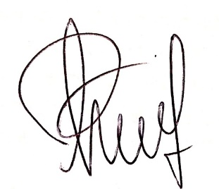
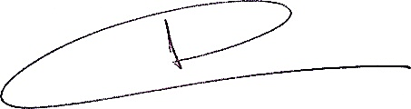

Lic. Ruben E. Michiels Lic. Agustina Perez Richardi
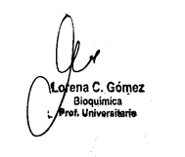
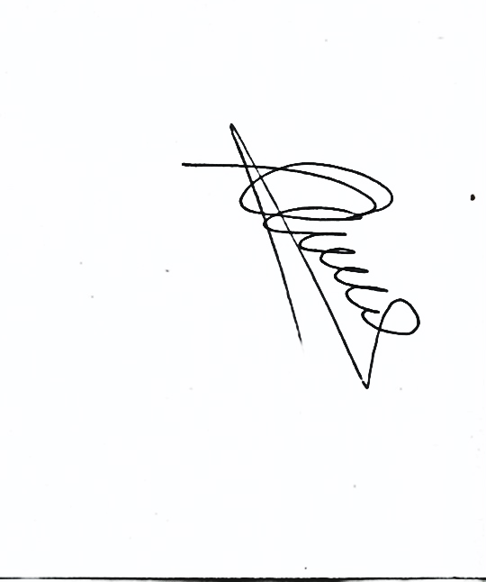

Esp. Lic. Florencia Cavallaro Bioq. Prof. Lorena Gomez Vizcaino

